2016届聚焦中考物理考点跟踪突破：第十七讲 欧姆定律

一、选择题
1．(2015·大庆)根据欧姆定律，下列说法中正确的是( C )
A．通过导体的电流越大，这段导体的电阻就越小
B．导体两端的电压越大，这段导体的电阻就越大
C．通过导体的电流跟这段导体两端的电压成正比，跟这段导体的电阻成反比
D．导体两端的电压为零时，电阻值也为零
2．(2015·怀化)一个阻值为20 Ω的电阻，测得通过它的电流为5 A，那么此时加在这个电阻两端的电压是( D )
A．4 V B．10 V C．0.25 V D．100 V
3．(2015·扬州)在“探究通过导体的电流与电压的关系”实验中，得到I－U图象如图所示，则正确的是( B )
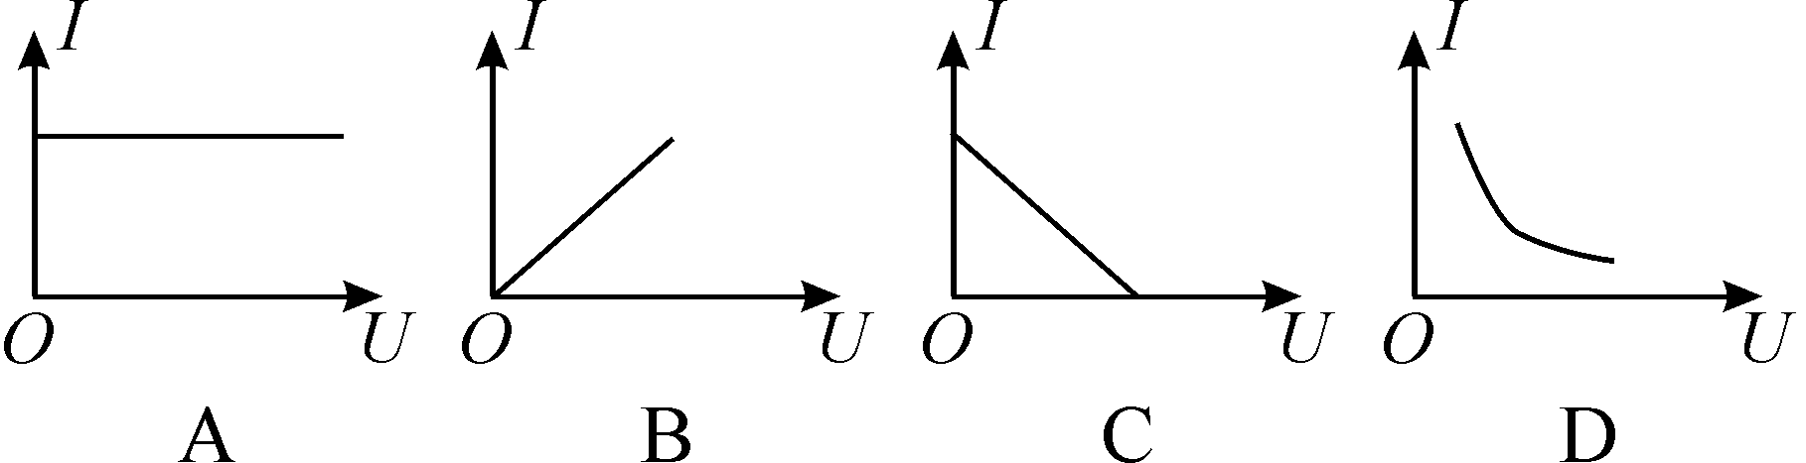
4．(2015·贵州)如图所示，L₁与L₂是两只标有“3 V 10 Ω”字样的相同小灯泡，电源电压为3 V，闭合开关S后，干路电流是( B )
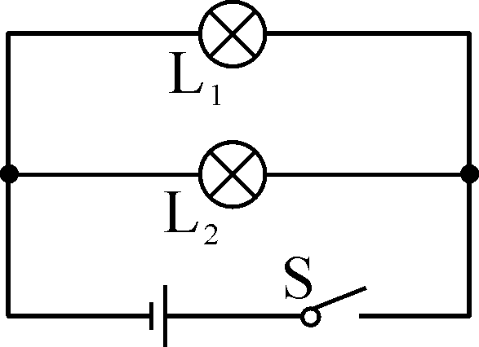
A．I＝0.3 A
B．I＝0.6 A
C．I＝0.9 A
D．I＝1.0 A
5．(2015·宜昌)某导体中的电流与它两端的电压的关系如图所示，下列分析正确的是( D )
A．该导体的电阻随电压增大而增大
B．该导体的电阻随电流的增大而减小
C．当导体两端的电压为0时，电阻为0
D．当导体两端的电压为0时，电流为0
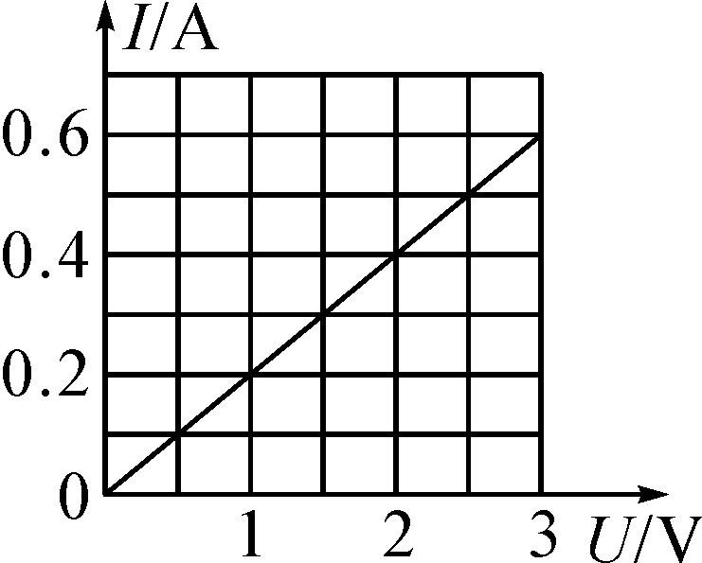,第5题图) 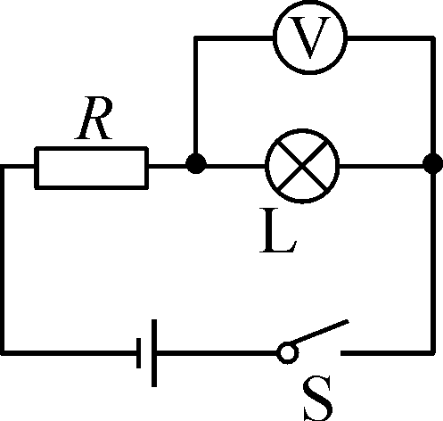,第6题图)
6．(2015·广西)如图所示，电源电压U＝10 V，定值电阻R＝20 Ω，闭合开关S，电压表的示数是6 V，通过小灯泡的电流是( D )
A．0.8 A B．0.5 A C．0.3 A D．0.2 A
7．(2015·绥化)如图所示，R₁与R₂并联在电源电压为3 V的电路中。只闭合开关S₁时，电流表的示数为0.3 A，同时闭合开关S₁和S₂时电流表的示数为0.5 A。则( B )
A．R₁的阻值为60 Ω B．R₂的阻值为15 Ω
C．通过R₁的电流是0.5 A D．通过R₂的电流是0.3 A
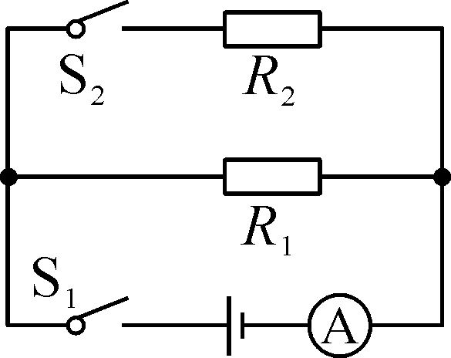,第7题图) 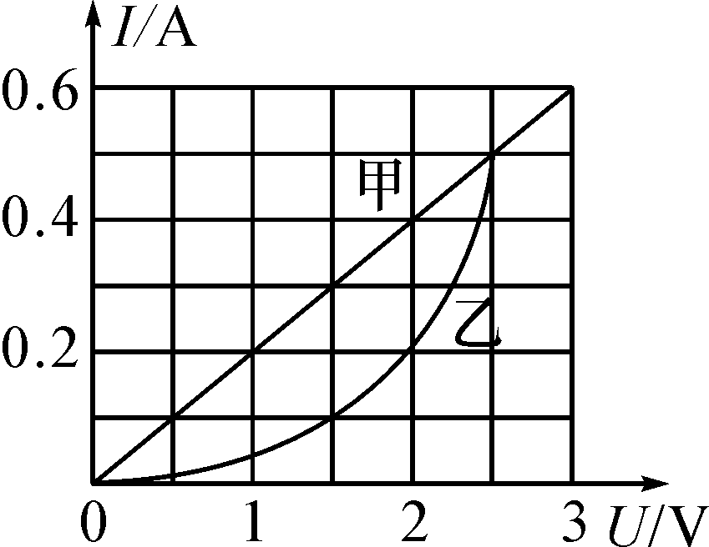,第8题图)
8．(2015·鄂州改编)如图所示是电阻甲和乙的U－I图象，下列说法中正确的是( D )
A．甲和乙都是阻值不变的电阻
B．当乙两端电压为2 V时，R_{乙}＝5 Ω
C．甲、乙串联在电路中，当电路电流为0.2 A时，电源电压为2 V
D．甲、乙并联在电路中，当电源电压为2 V时，干路中电流为0.6 A
9．(2015·德州)实验室中所使用的电流表是由小量程电流表改装而成。在图甲中满偏电流(即小量程电流表允许通过的最大电流)I_{g}＝3 mA的电流表，其电阻R_{g}＝10 Ω，现借助一个定值电阻R₀把它改装为一个量程为3 A的电流表，如图乙所示，下列判断正确的是( B )
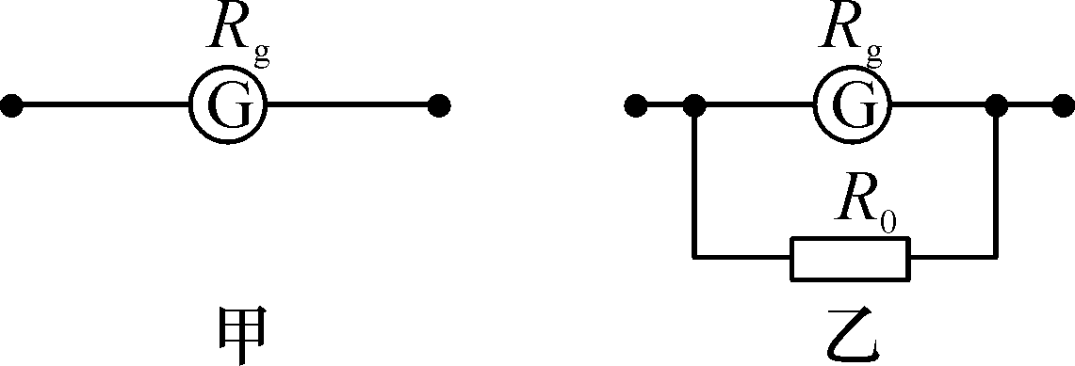
A．达到满偏时两端电压0.03 V，R₀约100000 Ω
B．达到满偏时两端电压0.03 V，R₀约0.01 Ω
C．达到满偏时两端电压30V，R₀约100000 Ω
D．达到满偏时两端电压30V，R₀约0.01 Ω
10．(2014·盐城)手机工作原理可简化为如图所示电路，R是阻值已知的定值电阻，U是手机工作部件两端的电压，I是电路中的电流。手机在工作过程中，电池的电压会发生变化，U与I的比值随I的变化而变化。手机正常工作时，要对U和I进行监测，若测量出U_{R}，则( B )
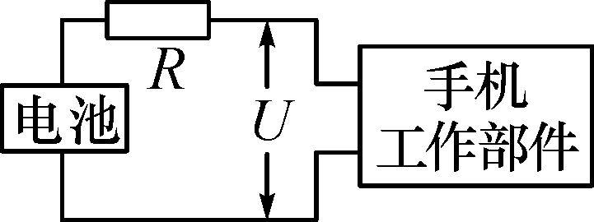

A．只能监测U
B．只能监测I
C．既能监测U，也能监测I
D．既不能监测U，也不能监测I

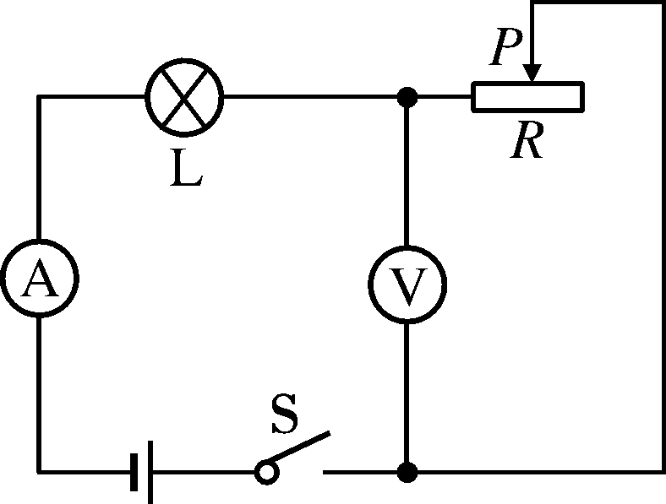
11．(2015·新疆)如图所示电路，电源电压不变，闭合开关S后，滑动变阻器的滑片向右滑动时( A )
A.变大，变小，灯泡变暗
B.变小，变大，灯泡变亮
C.变小，变小，灯泡变暗
D.变大，变大，灯泡变亮
二、填空题
12．(山西模拟)人们为了纪念物理学家所作出的杰出贡献，有些物理量就用他们的名字作为单位。请写出一位物理学家的名字__欧姆__，他的名字被命名为__电阻__的单位。(电学单位)
13．(2015·张家界)某电阻两端的电压为3 V时，通过的电流为0.5 A，则该电阻的阻值是__6__Ω，若该电阻两端电压为0，其阻值是__6__Ω。
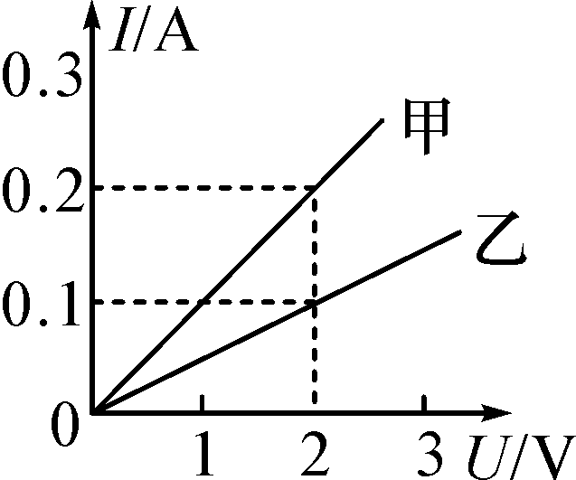
14．(2015·海南)如图是甲、乙两导体的电流与电压的关系图象，由图可知，甲的电阻是__10__Ω 。若将甲和乙并联在电路中，通过它们的电流之比I_{甲}∶I_{乙}＝__2∶1__。
15．(2015·营口)如图所示的电路，电源电压恒定，已知R₀＝40 Ω、R＝5 Ω，S₁、S₂都闭合时，电压表示数为9 V；若只闭合S₁时，电压表示数为__1__V，通过R的电流是__0.2__A。
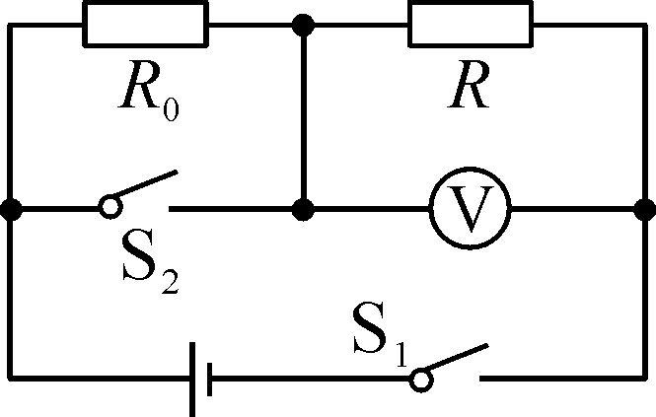,第15题图) 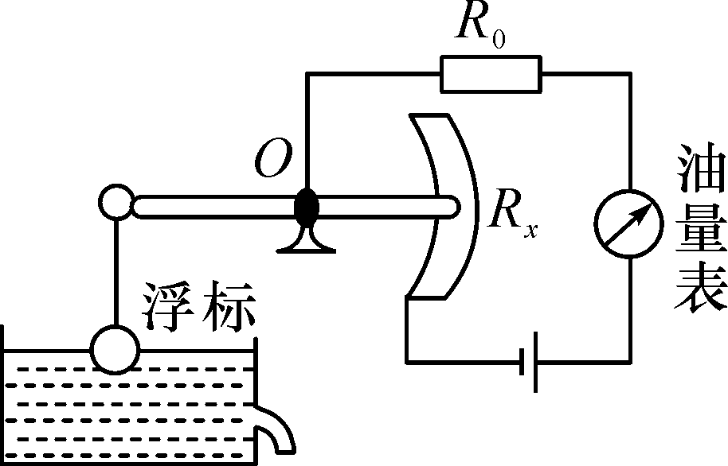,第16题图)
16．(2015·梅州)如图所示是自动测定油箱内油量的原理图，O为杠杆支点，油量表是由量程为0～0.6 A的电流表改装而成的，R₀阻值为10 Ω，电源电压为3 V，R_{x}是规格为“20 Ω 1 A”的滑动变阻器。当R_{x}的滑片处于最上端时，电路中的电流是__0.1__A，此时油量表示数为0；当油面上升时，电路中的电阻将__减小__，电流将__增大__。(以上两空均填“增大”或“减小”)
17．(2015·淮安)如图所示，电源电压恒定，R＝10 Ω，断开开关S₁，闭合开关S，电流表的示数为0.3 A，则电源电压为__3__V，再闭合开关S₁，电流表的示数为0.5 A，则R₁的阻值为__15__Ω。
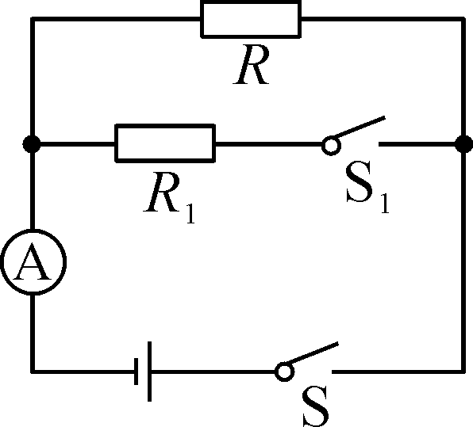,第17题图) 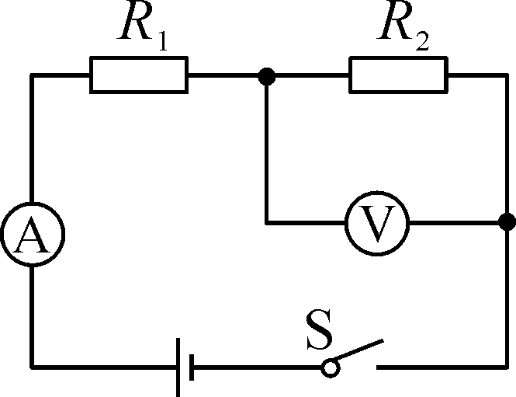,第18题图)
18．(2014·湖北)如图所示，当电源电压为4 V时，电压表的示数为1 V；当电源电压增加到12 V时，电流表的示数为1 A。则电阻R₁＝__9__Ω，R₂＝__3__Ω。
19．(2015·攀枝花)甲、乙两地相距40 km，在甲、乙两地之间沿直线架设了两条输电线，已知输电线每千米的电阻为0.2 Ω。现输电线某处发生短路，为确定短路位置，检修人员在甲地用电压表、电流表和电源接成如图所示的电路进行测量。当电压表的示数为3.0 V时，电流表的示数为0.5 A，则短路位置离甲地的距离为__15000__m。
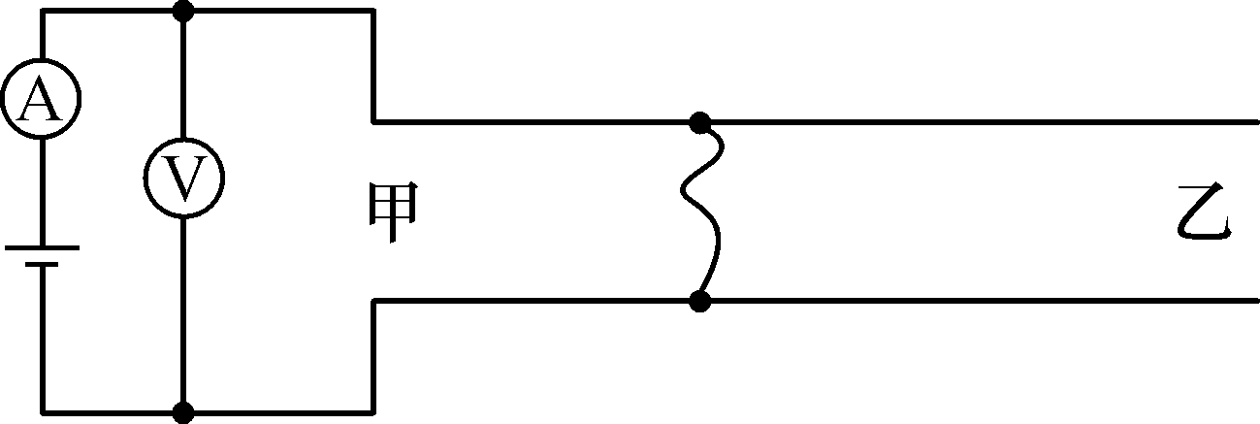
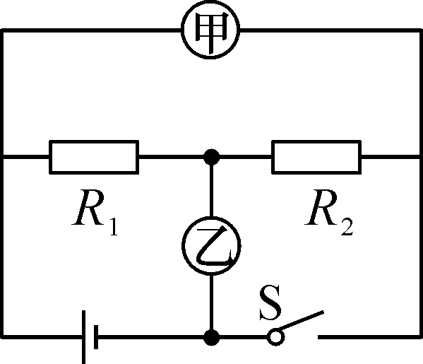
20．(2015·黑河)如图所示电路，当开关S闭合，甲乙两表均为电压表，两表读数之比U_{甲}∶U_{乙}＝3∶1，则R₁∶R₂＝__2∶1__；当开关S断开，甲、乙两表均为电流表，两表读数之比I_{甲}∶I_{乙}＝__2：3__。
三、实验探究题
21．(2015·滨州)在“探究电流与电压、电阻的关系”的实验中，实验室老师给同学们准备了以下器材：5 Ω、10 Ω、15 Ω、20 Ω的定值电阻各1个，“15 Ω 1 A”的滑动变阻器一个，电流表，电压表，电源，开关和导线若干。
(1)根据如图所示的实物图，在下面虚线框内画出电路图。
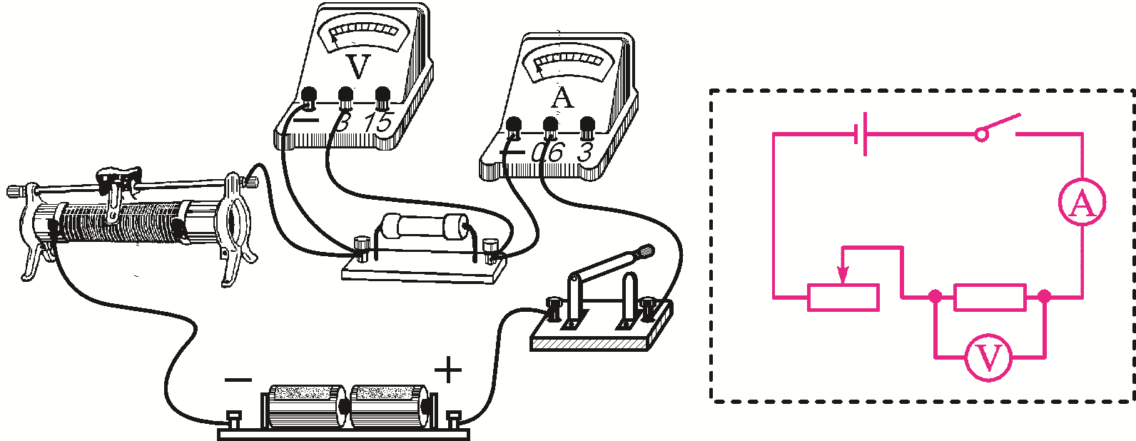
(2)闭合开关前，滑动变阻器的滑片应置于__右__ (填“左”或“右”)端。
(3)在“探究电流与电压的关系”时，记录的电流表与电压表的示数如下表所示。

实验次数 | 1 | 2 | 3 | 4 | 5
电压U/V | 0.5 | 1.0 | 1.5 | 2.0 | 2.5
电流I/A | 0.1 | 0.2 | 0.3 | 0.4 | 0.5
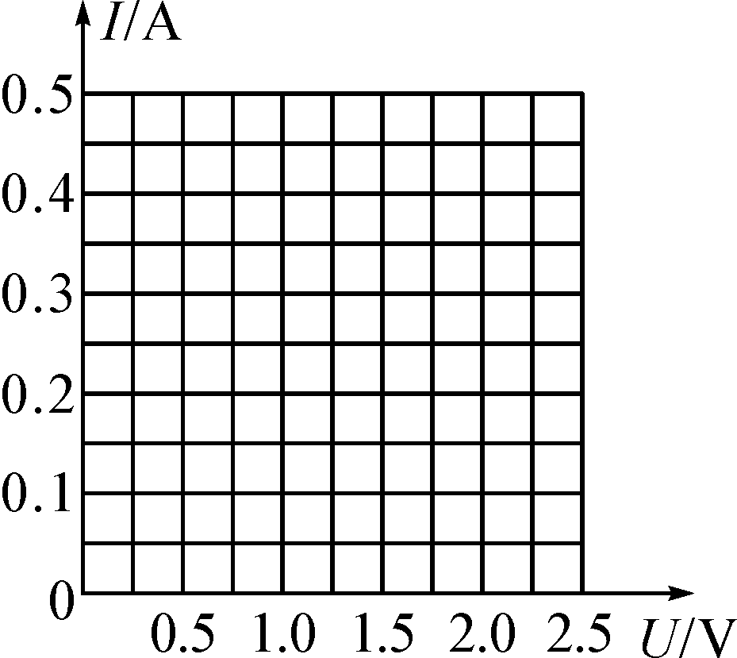
请在图示坐标纸上描点画出U－I图象，由此得出的实验结论是__电阻一定时，导体中的电流跟导体两端的电压成正比__。
解：如图所示：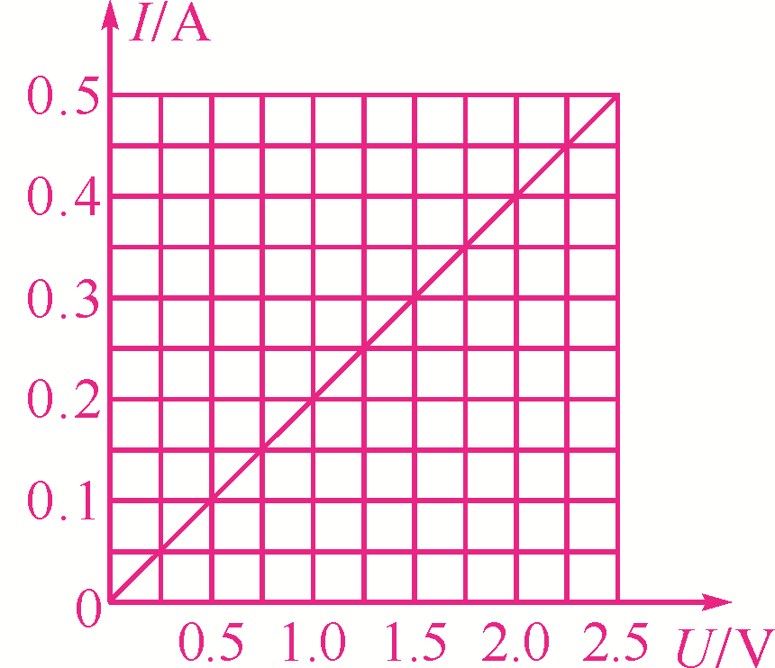
(4)在“探究电流与电阻的关系”的实验中，先将5电阻连入电路中，闭合开关，移动滑片，使电压表的示数为1.5 V，读出电流表的示数；再分别改接10 Ω、15 Ω、20 Ω的电阻，重复上述实验。当改接20 Ω的电阻进行实验时，发现无论怎样移动滑动变阻器滑片，电压表的示数始终无法达到1.5 V。经检查，电路连接无误，各元件均完好，请你找出一种可能的原因：__滑动变阻器的最大阻值太小__。
四、综合应用题
22．(2015·莱芜)随着社会的发展和科技的进步，电路元件在各行业得到广泛的应用，热敏电阻就是其中之一。热敏电阻的阻值会随温度的改变而改变。图甲是用热敏电阻测量环境温度的电路，电路中电流表的量程为0～0.02 A，滑动变阻器R的铭牌上标有“150 Ω 0.3 A”字样。R₁为热敏电阻，其阻值随环境温度变化关系如图乙所示，电源电压保持不变。请完成下列问题。
(1)将此电路放入温度为20 ℃的环境中，闭合开关S，调节滑片P，使滑动变阻器接入电路的电阻R＝100 Ω，此时电流表的读数为0.01 A，求电源电压；
(2)若环境温度为40 ℃时，要保证整个电路元件的安全，求滑动变阻器的变化范围；
(3)此电路能测量的最高环境温度为多少？
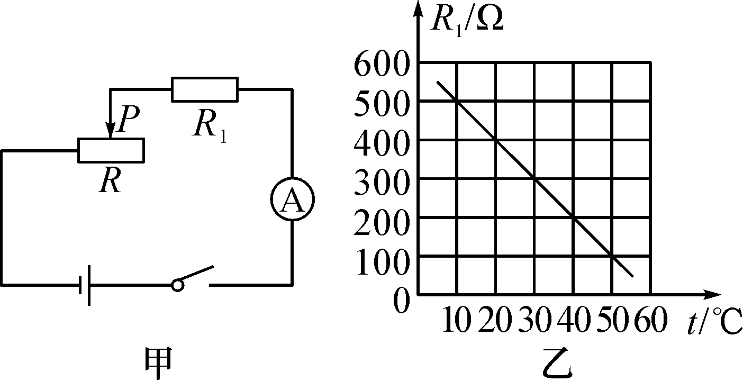
解：(1)由图示电路图可知，滑动变阻器与热敏电阻串联，电流表测电路电流，由图乙所示图象可知，温度为20 ℃时，热敏电阻阻值为400 Ω，由I＝可知，电源电压U＝I(R₁＋R)＝0.01 A×(400 Ω＋100 Ω)＝5 V
(2)由图乙所示图象可知，温度为40 ℃时，热敏电阻阻值为200 Ω，电路最大电流为0.02 A，由I＝可知，电路最小电阻R_{最小}＝＝＝250 Ω，滑动变阻器的最小阻值R_{滑最小}＝R_{最小}－R₁＝250 Ω－200 Ω＝50 Ω，滑动变阻器的取值范围：50～150 Ω (3)热敏电阻阻值越小，环境温度最高，电路电流最大为0.02 A时，由I＝可知，R_{总}＝Rt_{小}＋R_{滑最大}＝＝＝250 Ω，R_{小}＝R_{总}－R_{滑最大}＝250 Ω－150 Ω＝100 Ω，由图乙可知其工作的最高环境温度为50 ℃。
23．(2014·自贡)如图所示，电源电压保持不变， 电流表使用0～0.6 A的量程，电压表使用0～3 V的量程，定值电阻R₁＝5 Ω，灯泡电阻R₂＝8 Ω，滑动变阻器的最大阻值R₃＝20 Ω。
(1)开关S₁断开，S₂闭合，电流表示数为0.25 A，电压表示数为2.5 V，求电源的电压和滑动变阻器接入电路的电阻值；
(2)将开关S₁闭合，S₂断开，移动滑动变阻器的滑片，为了保证电流表和电压表不超过其量程，滑动变阻器接入电路的电阻值只能在什么范围内变化。
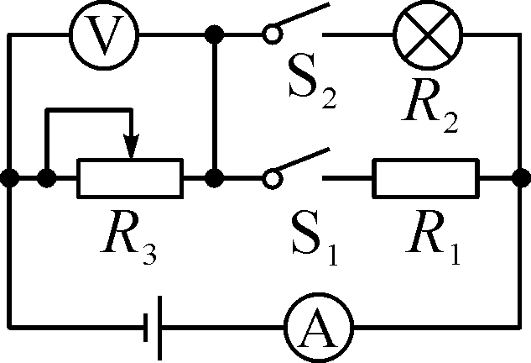
解：(1)变阻器连入电路的电阻R′₃＝＝＝10 Ω，电源电压U＝IR_{总}＝0.25 A×(10 Ω＋8 Ω)＝4.5 V (2)定值电阻与变阻器串联，为了保证电流表和电压表不损坏，电路最大电流为0.6 A时变阻器的电阻R_{min}＝＝＝2.5 Ω，电压表的最大示数为3 V时变阻器的电阻R_{max}＝＝＝10 Ω，变阻器的电阻变化范围是2.5～10 Ω

24．某课外活动小组设计了一个用电压表的变化来反映环境温度变化的电路。如图甲所示，电源电压不变，定值电阻R＝20 Ω，R₁是热敏电阻，其阻值随温度变化的图象如图乙所示，闭合开关S后，求：
(1)当环境温度为20 ℃时，电压表示数为2 V，电源电压多大？
(2)如果将R、R₁并联在该电路两端，当干路电流为0.5 A时，环境温度是多少？
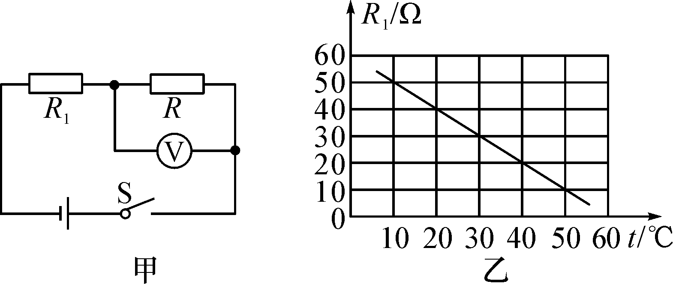
解：(1)由图甲知，两电阻串联，电压表测量R两端的电压，电压表的示数为2 V，则电路中电流I＝＝＝0.1 A；由图乙知，当环境温度为20 ℃时，R₁的阻值为40 Ω，则R₁两端的电压U₁＝IR₁＝0.1 A×40 Ω＝4 V；则电源电压U＝U_{R}＋U₁＝2 V＋4 V＝6 V (2)如果将R、R₁并联在该电路两端，两电阻两端的电压均等于电源电压，等于6 V；此时通过R的电流I_{R}＝＝＝0.3 A；则通过电阻R₁的电流I₁′＝0.5 A－0.3 A＝0.2 A；由I＝得，电阻R₁的阻值为R₁′＝＝＝30 Ω；由图乙知，此时环境温度为30 ℃。
第二课时 电阻的测量
1．如图所示，几个同学在只有电流表或电压表时，利用一个已知阻值的电阻R₀设计了四个测未知电阻R_{x}的电路，其中不可行的是( C )
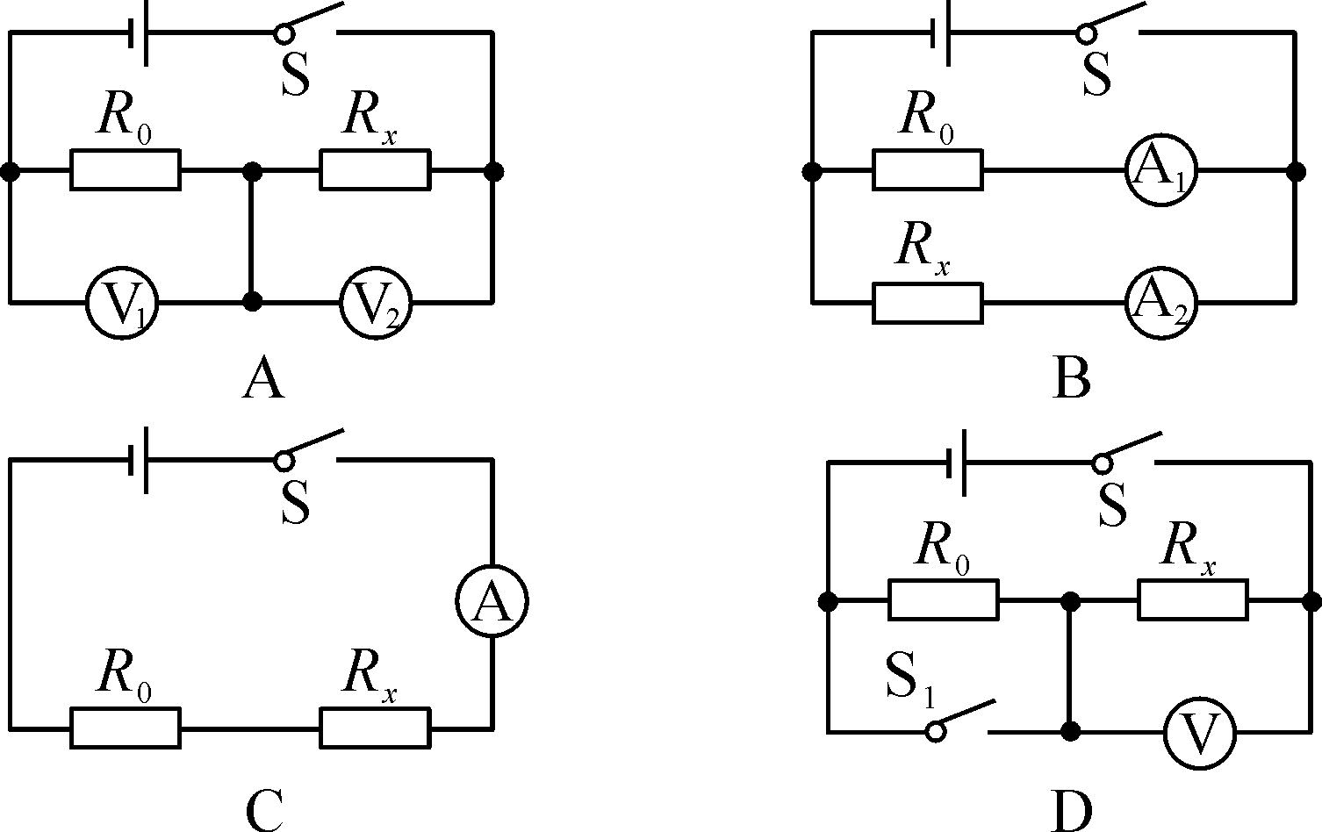
2．用伏安法测一固定电阻的阻值，已知电流表内阻为0.2 Ω，电压表内阻为20 kΩ，待测电阻约为10 Ω，则最佳的测量电路是图中的( B )
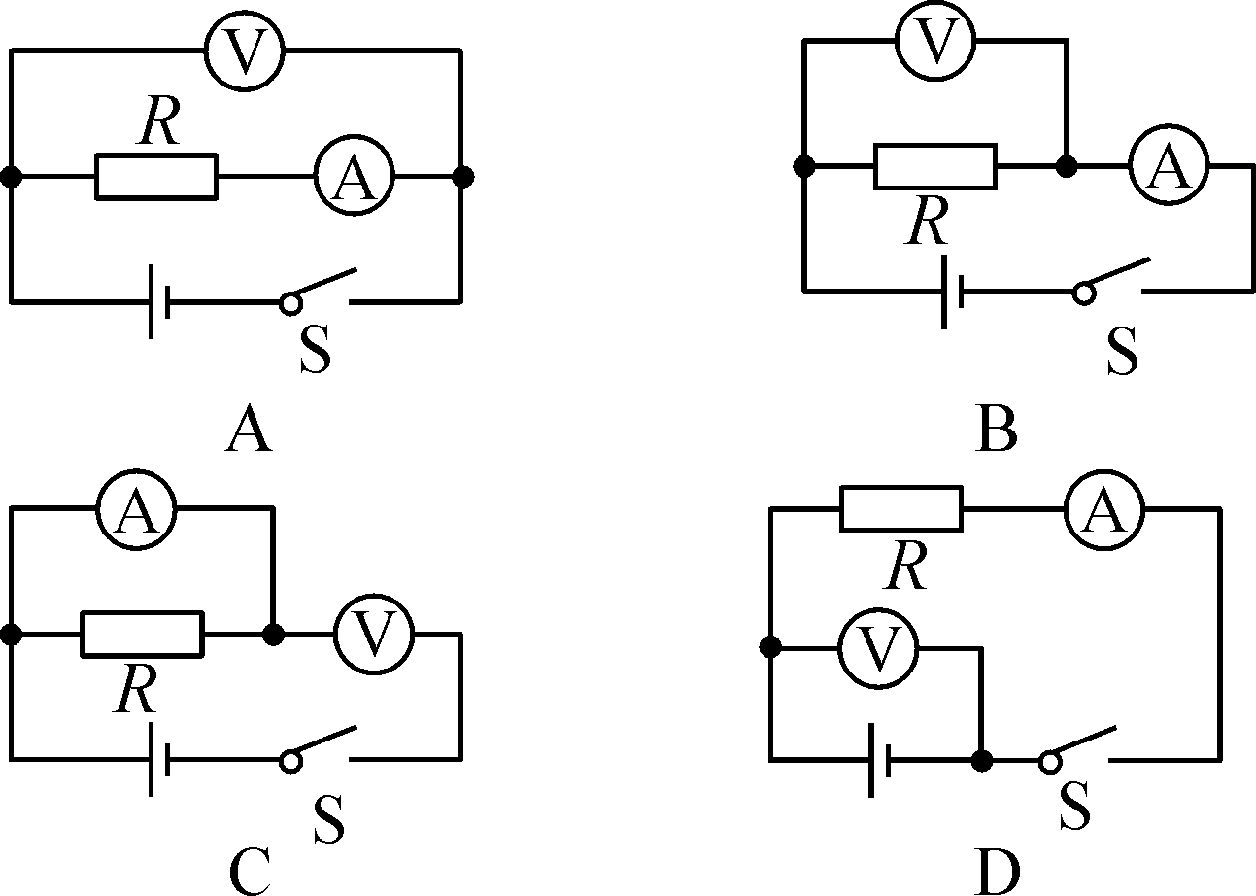
3．在用“伏安法”测电阻的实验中，已知电源电压为6 V，待测电阻R_{x}约为10 Ω，电流表有0～0.6 A和0～3 A两个量程，电压表有0～3 V和0～15 V两个量程，则电流表应选择__0～0.6_A__量程，电压表应选择__0～15_V__量程。
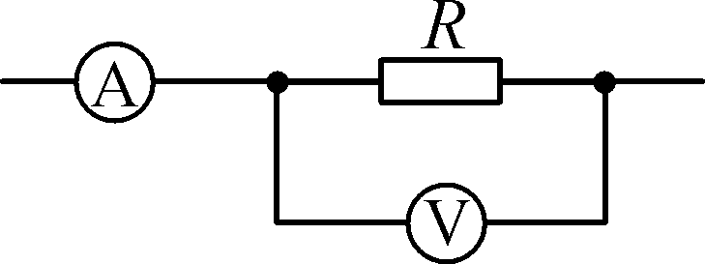
4．(2015·内江)如图所示，是某同学用“伏安法”测量定值电阻R(阻值未知)实验电路图。如果电流表的内阻为R_{A}，示数为I；电压表的内阻为R_{V}，示数为U，则通过待测电阻R的电流为__I－__，待测电阻R的阻值为__。
5．(2015·台州)为完成“测定小灯泡正常发光时电阻”的实验，小柯同学选取了相应器材，小灯泡上标有“2.5 V”字样。
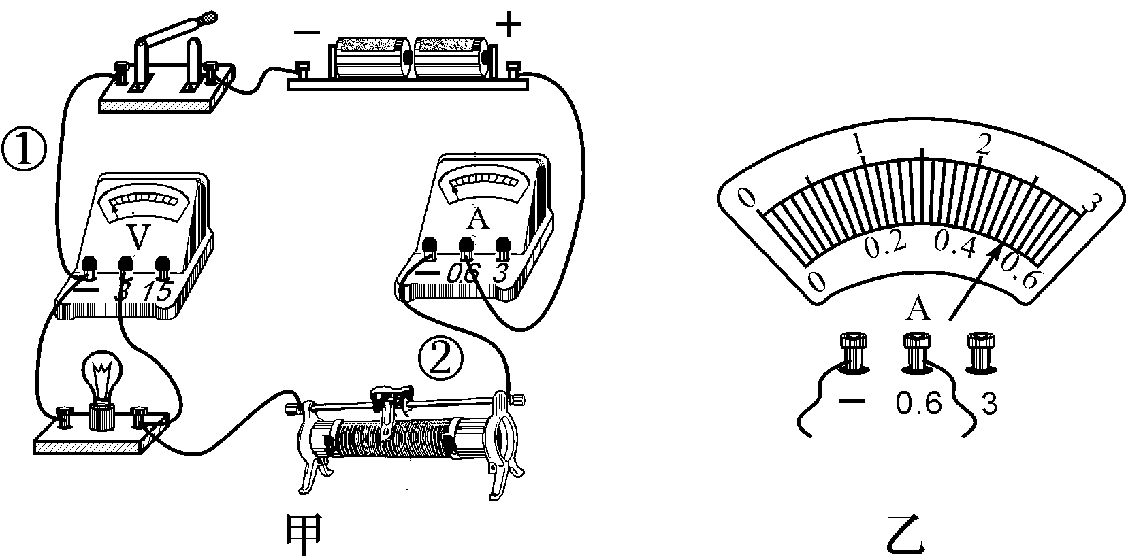
(1)甲图电路无法正常完成实验，有一处导线连接错误，错误导线是__②__(填“①”或“②”)；
(2)改正电路后，小柯调节滑动变阻器使小灯泡正常发光，此时电流表的示数如图乙所示，则小灯泡正常发光时的电阻是__5__欧姆。
6．(2015·哈尔滨)同学们利用“伏安法”测量未知电阻R_{x}的阻值，所用电源电压为3 V，R_{x}阻值约为5 Ω。
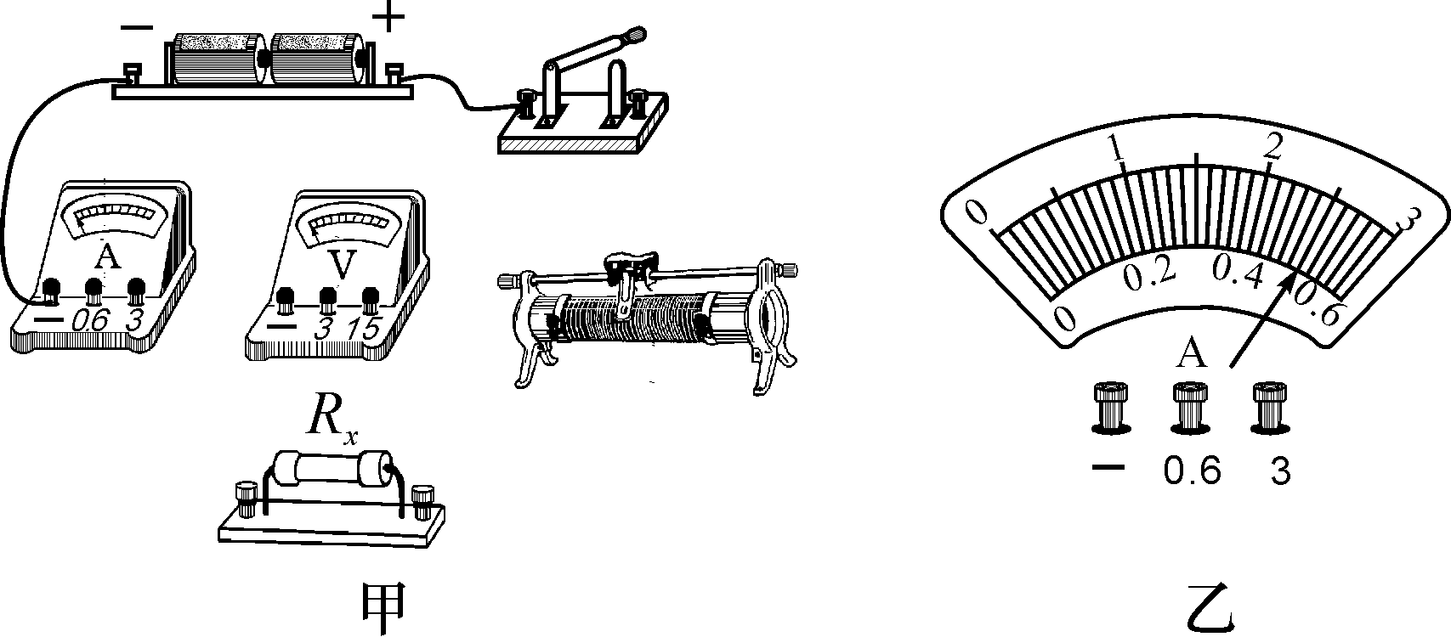
(1)实物电路如图甲所示，请用笔画线代替导线将电路连接好；
(2)闭合开关，当电压表示数为2.4 V时，电流表示数如图乙所示，则通过电阻R_{x}的电流I＝__0.5__A，计算出R_{x}＝__4.8__Ω；
(3)利用现有的器材和电路，在已经规范使用器材的前提下，如何使测量结果更接近真实值？
解：(1)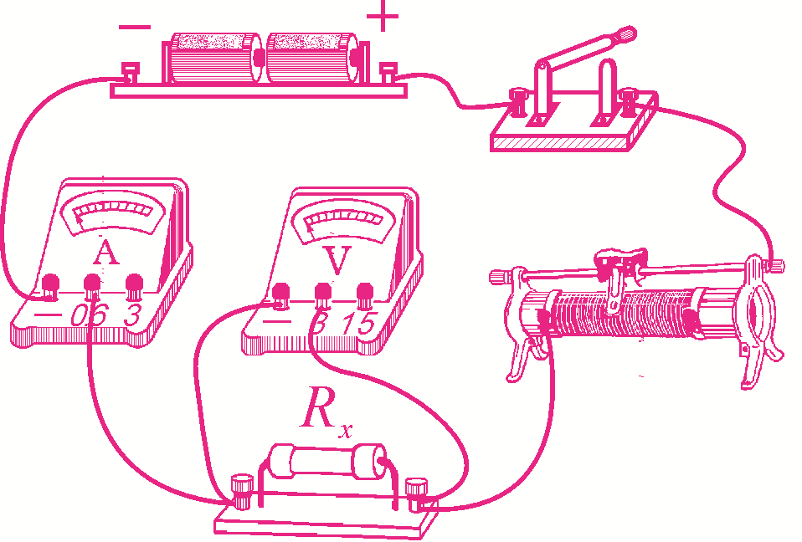
(3)多次改变滑动变阻器的滑片到不同位置，分别测出电流和电压并求出电阻值，计算电阻的平均值。
7．(2014·北京)晓亮利用阻值为R₀的定值电阻和一块电流表测量未知电阻R_{x}的阻值。他选择了满足这个实验要求的器材，并连接了部分实验电路，如图所示。
(1)为了测出电阻R_{x}的阻值，请添加一根导线完成如图所示的实验电路的连接；
(2)开关S₁、S₂都闭合时，电流表的示数为I₁；只闭合开关S₂时，电流表的示数为I₂。请用I₁、I₂和R₀表示R_{x}。R_{x}＝____。
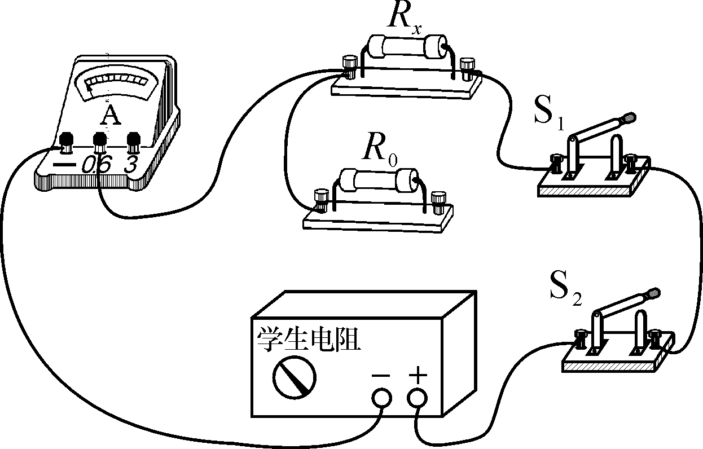
解：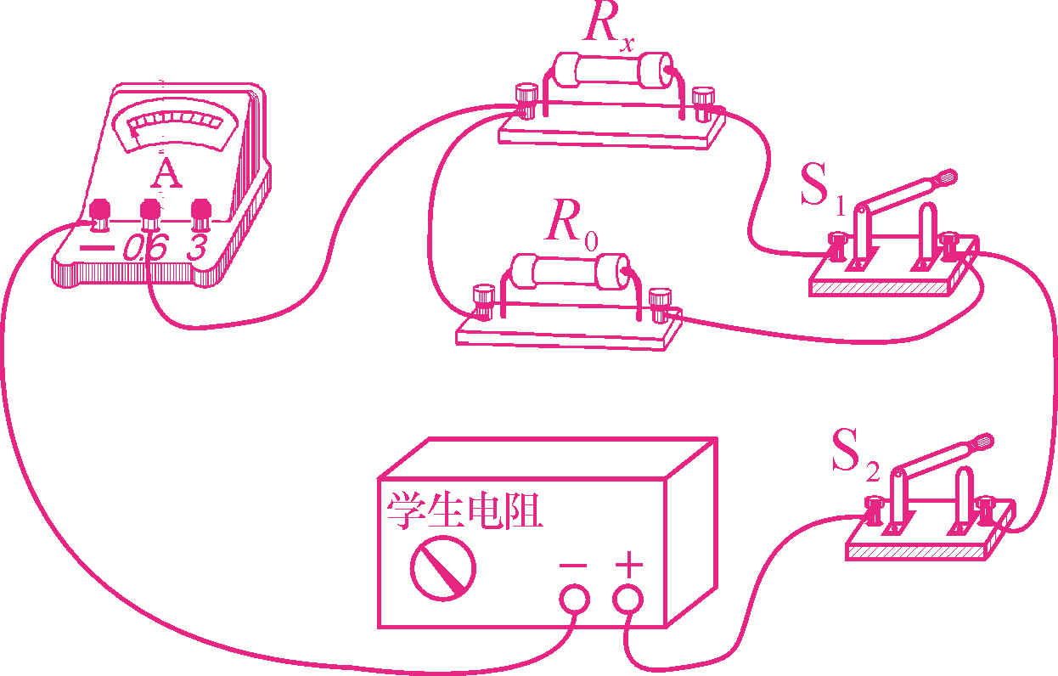
8．(2015·张家界)某同学用如图甲所示的实验装置测小灯泡的电阻。
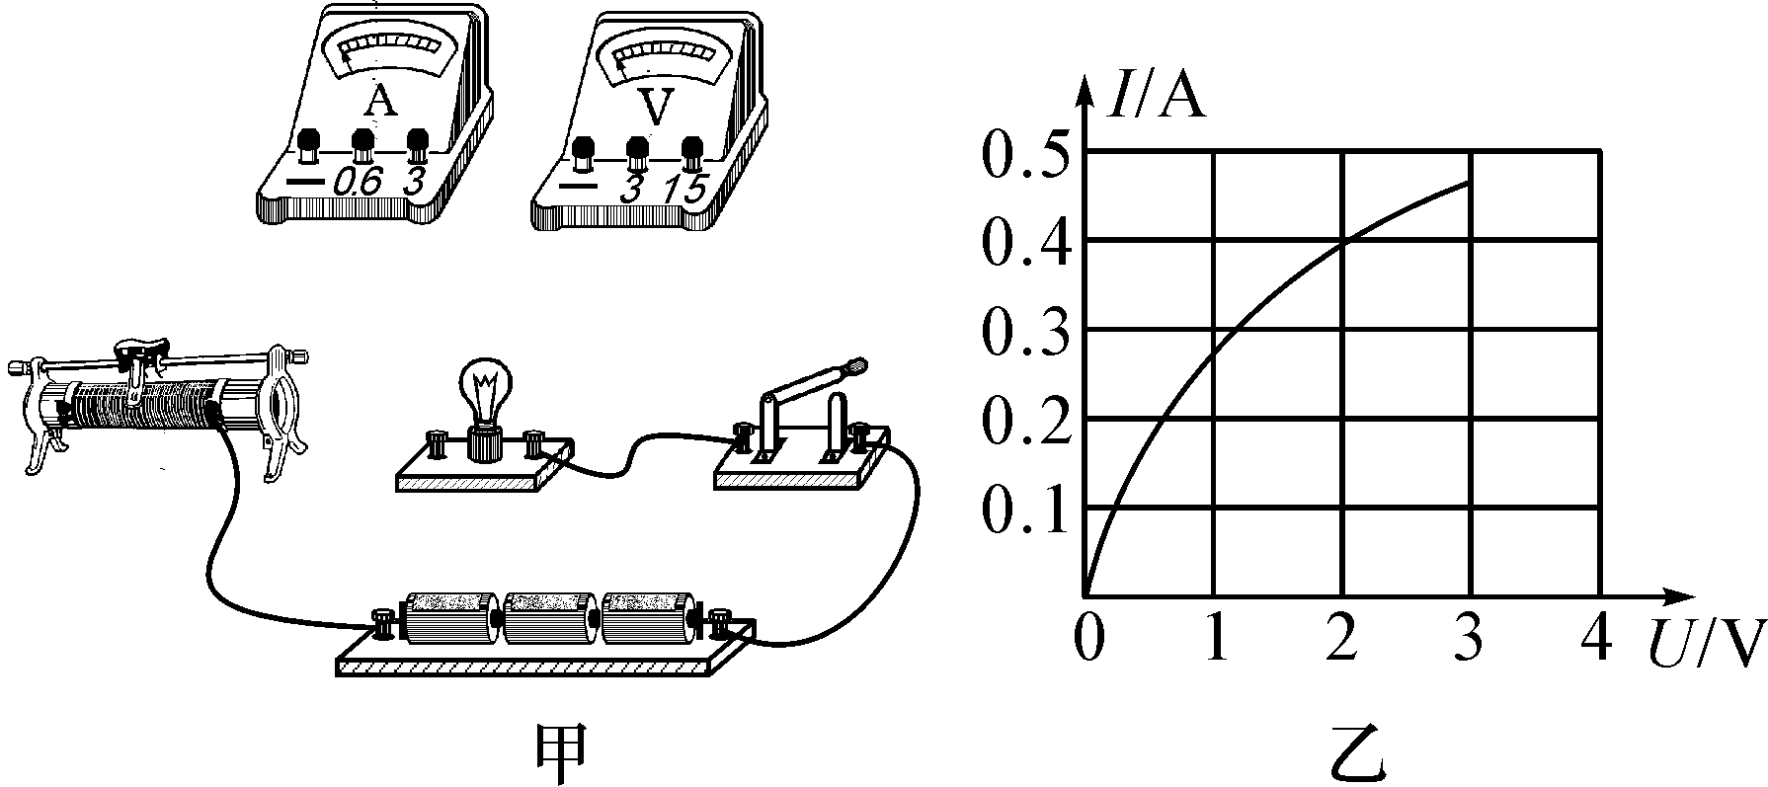
(1)请你帮他用笔画线代替导线连接实物电路，导线不允许交叉；
解：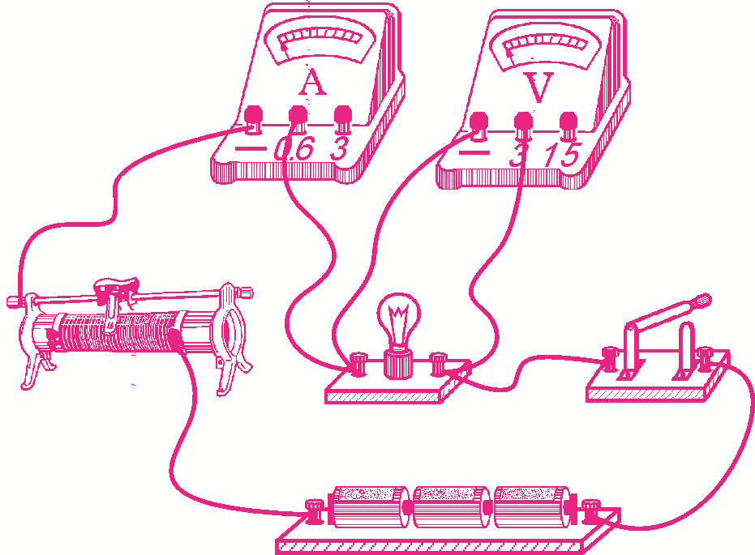
(2)该同学连接好电路后，闭合开关，发现小灯泡不亮，电流表的指针几乎不偏转，电压表有示数，接近电源电压，你认为该电路故障可能是__小灯泡断路__。
(3)该同学排除电路故障后，完成实验并将实验数据绘制成图象，如图乙所示 ，当小灯泡两端的电压为2.0 V时，小灯泡的电阻为__5__Ω。
(4)该同学提出在测定值电阻的实验中，绘制的图象是一条直线，而本实验得到的是曲线，你认为原因可能是__小灯泡的电阻随温度的升高而增大(科学合理均可)__。
9．(2015·咸宁)在测量未知电阻R_{x}(阻值约为150 Ω)的实验中，提供的实验器材有：电源(电压3 V)、滑动变阻器R(0～50 Ω)、电阻箱R₀(0～9999 Ω)、电流表(0～0.6 A)、电压表(0～3 V)、开关及导线若干。
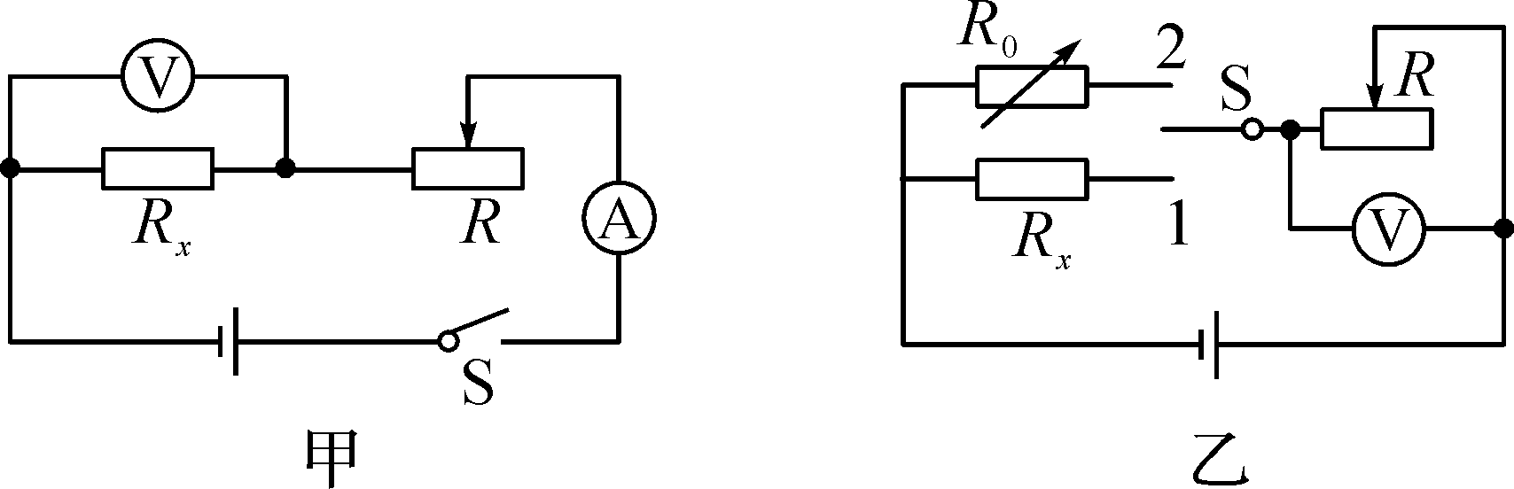
(1)小华同学设计了如图甲所示的电路，根据实验器材数据可粗略估算通过电流表的电流大小，则最大电流是__0.02__A，最小电流是__0.015__A，你认为小华__不能__(填“能”或“不能”)准确测出R_{x}阻值。
(2)小明同学设计了如图乙所示的电路进行测量，正确连接电路后，小明先将开关S拨至__1__，调节变阻器的滑片至某一位置，记下此时电压表的示数U₁；再将开关S拨至另一位置，调节__电阻箱R₀的电阻__，使电压表的示数恰好为U₁，记下电阻箱的示数为R′，则未知电阻R_{x}的测量值为__R′__。
10．(2015·资阳)小明听物理老师讲过“干电池内部其实是有电阻的，分析电路时可以把干电池看成是由一个电压为U、电阻为0的理想电源与一个电阻值为r的电阻串联而成”，如图甲所示．在老师指导下，小明设计了图乙所示的电路来测量一节干电池内部的电阻。
(1)按照图乙连接电路时，闭合开关前滑动变阻器的滑片P应位于__a(或左)__端；
(2)根据实验中电压表和电流表的读数绘出U－I图象如图丙所示，当电流表示数如图丁所示时电压表示数U＝__1.1__V；
(3)根据实验数据求得这节干电池内部电阻r＝__2__Ω。
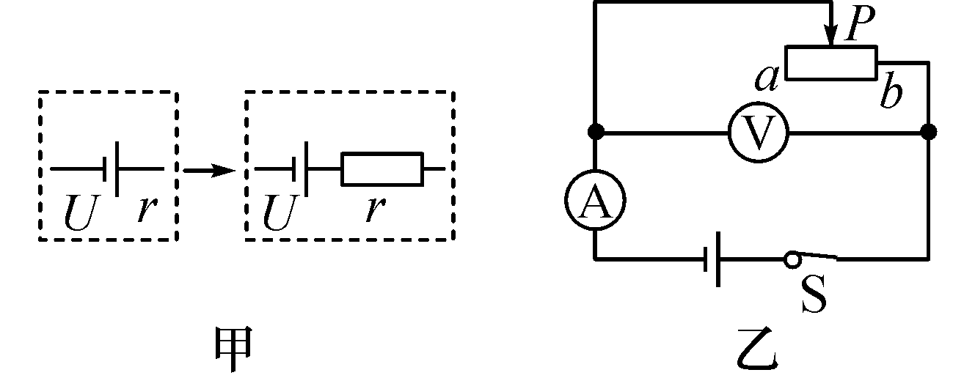
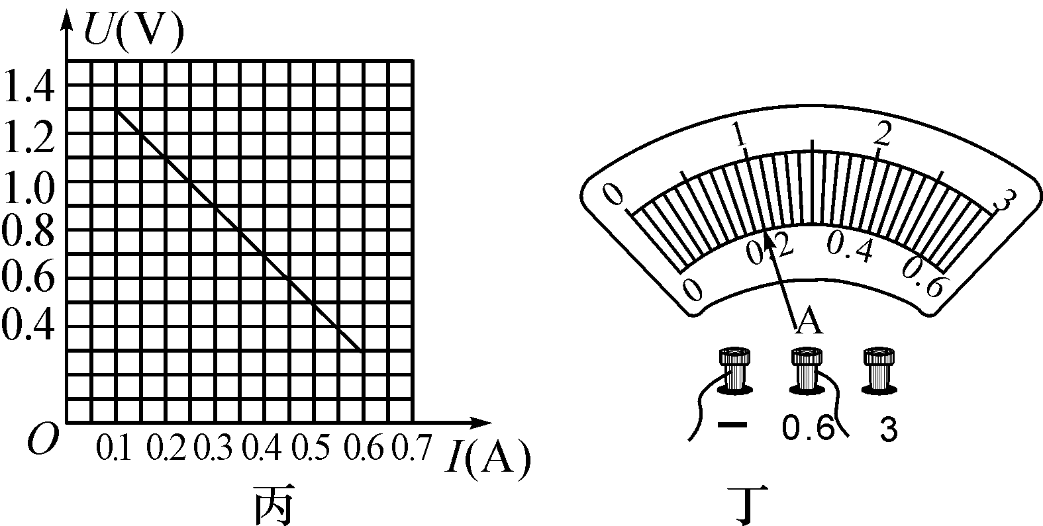
11．如图甲所示是测量定值电阻R_{x}阻值的实验电路，器材可以满足实验要求。
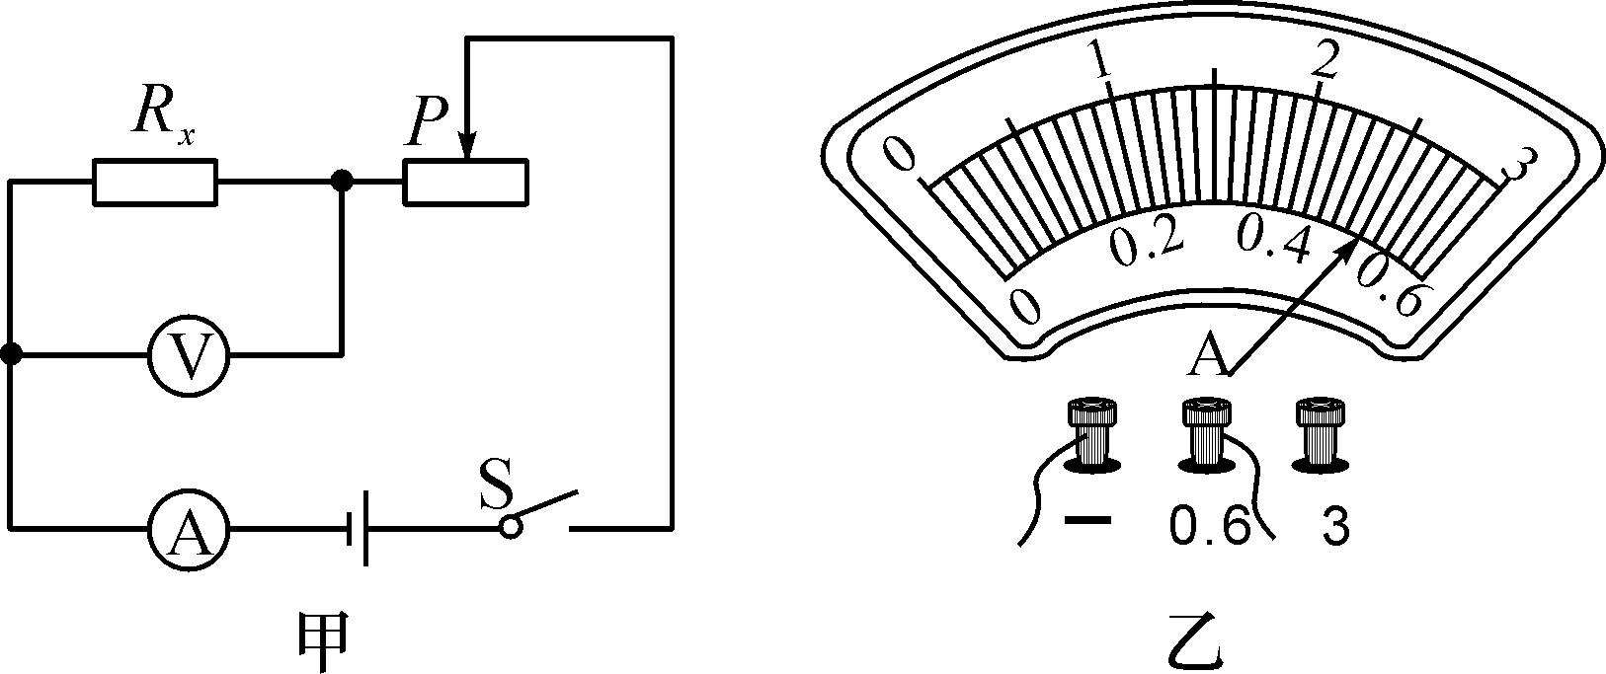
(1)同学们按照电路图正确连接电路后，闭合开关，改变电阻R_{x}两端的电压进行了三次测量，其中第二次实验中电流表的示数如图乙所示，请将表格中的实验数据补充完整。

实验次数 | 1 | 2 | 3
电压U/V | 1.0 | 1.6 | 1.8
电流I/A | 0.32 | 0.50
(或0.5) | 0.56
电阻R_{x}/Ω | 3.13 | 3.20
(或3.2) | 3.21
电阻的平均值R′_{x}/Ω | 3.18
(2)同学们又设计了两种测量方案，方案中定值电阻的阻值为R₀。
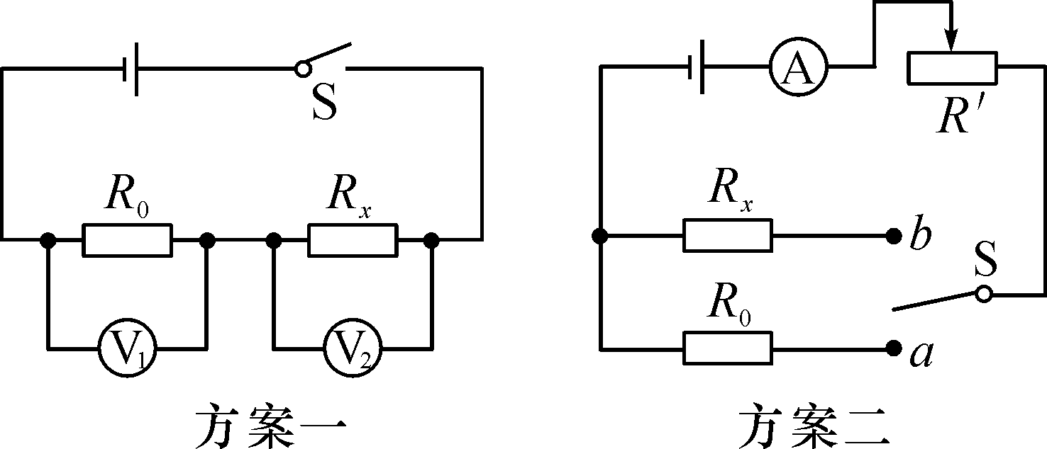
①方案一：闭合开关S，如果电压表和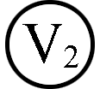的读数分别为U₁和U₂，则电阻R_{x}的阻值表达式为R_{x}＝__。
②方案二：电路中R_{x}≠R₀，将S接到a，读出电流表的示数I₁；再将S接到b，读出电流表的I₂；由I₁R₀＝I₂R_{x}可得R_{x}＝。请判断结果是否正确并简要说明理由：__该方案不正确，滑动变阻器接入电路的阻值不为0时，两种情况下R_{x}和R₀两端的电压不相等__。

